**参考答案**

1．A 2．D 3．B 4．B 5．B 6．D 7．B 8．A 9．C 10．C 11．B 12．D 13．C 14．D 15．D

16．（11分，除特殊标注外，每空2分） 平衡气压或辅助排除装置B中的空气（1分） figure （1分） 白色沉淀逐渐变为灰绿色，最后变为红褐色； 4Fe(OH)2＋O2＋2H2O=4Fe(OH)3 正极（1分） 2H2O＋2e－=H2↑＋2OH－ 45

17．（14分，每空2分）SiO2（不溶性硅酸盐） MnO2+MnS+2H2SO4=2MnSO4+S+2H2O 将Fe2+氧化为Fe3+ 4.7 NiS和ZnS F−与H+结合形成弱电解质HF，MgF2figureMg2++2F−平衡向右移动 Mn2++2=MnCO3↓+CO2↑+H2O

18．（15分，除特殊标注外，每空2分）2SiHCl3+3H2Ofigure(HSiO)2O+6HCl 114 22 0.02 及时移去产物（1分） 改进催化剂（1分） 提高反应物压强（浓度）（1分） 大于 1.3

19．（15分，除特殊标注外，每空2分）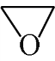 2-丙醇（或异丙醇） 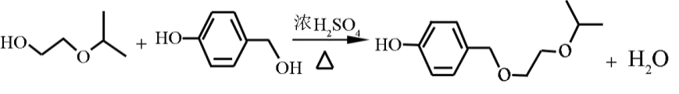 取代反应（1分） C18H31NO4 6 